关于开展沈阳音乐学院
2024年网络安全宣传周活动的通知
为贯彻落实中央、省委网信办、辽宁省教育厅相关要求，进一步推动学院网络安全建设，加强网络安全教育宣传，营造安全、健康、文明、和谐的网络环境，现就开展网络安全宣传周相关事项通知如下。
一、指导思想
深入贯彻习近平总书记关于网络强国的重要思想及对网络安全工作“四个坚持”的重要指示，结合深入学习贯彻党的二十大精神，广泛开展多形式的网络安全宣传教育活动，充分发挥校园宣传教育主阵地作用，增强师生网络安全意识，提升基本防护技能，切实维护国家及我省和我院的网络安全。
二、活动时间和主题
宣传周时间：9月9日至15日
宣传周主题：网络安全为人民，网络安全靠人民
三、宣传重点
1.结合深入学习贯彻党的二十大精神，深入贯彻习近平总书记关于网络强国的重要思想，宣传贯彻习近平总书记对网络安全工作“四个坚持”的重要指示精神，积极展现网络安全领域取得的重要成果。
2.深入宣传《网络安全法》《数据安全法》《个人信息保护法》《关键信息基础设施安全保护条例》，以及人工智能安全等网络安全领域重要法律法规、政策文件、国家标准，确保校园信息基础设施的运行安全，增强信息安全保障能力，注重师生个人信息的保护工作，提升自我防范意识。
3.坚持线上与线下有机结合，全面发动师生参与到网络安全宣传教育活动中，深入开展网络安全意识、知识、技能的宣传教育引导，营造全员共筑网络安全防线的浓厚氛围。
四、活动内容及形式
1.加强日常宣传
在学院网站、宣传栏开辟网络安全宣传专栏，普及网络安全法、数据安全法等法律法规政策文件，对党的二十大以来网络安全领域取得的重大成就开展主题宣传。充分利用官方微信、网络新媒体、阳光校园平台等推送网络安全相关内容，扩大宣传覆盖范围。(责任单位：党委宣传部、教育信息化中心)
2.开展网络宣传周“校园日”主题活动
（1）收看“高校师生同上一堂网络安全课”
9月10日至15日，师生可登入中国大学生在线官网（dxs.moe.gov.cn）或扫码微信视频号、微博、快手、B战、抖音等平台观看“千万师生同上一堂网络安全教育课”课程采取线上发布课程的形式，邀请公安干警和网络安全专家等从防范电信诈骗、个人信息保护、规范网络行为等方面录制网络安全教育公开课。（责任单位：各单位、各部门）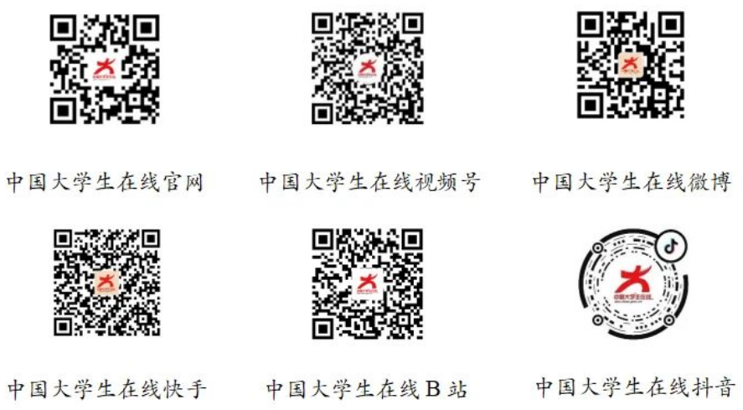
（2）参加全国大学生网络安全知识答题
9月9日至20日，师生可通过中国大学生在线官网（dxs.moe.gov.cn）或“中国大学生在线”微信公众号，参与全国大学生网络安全知识答题活动，通过线上答题方式普及网络安全知识，提高大学生防范网络诈骗、安全使用网络的能力。（责任单位：各单位、各部门）
（3）进入线上网络安全知识学习专区学习
9月10日至17日，师生可通过“中国大学生在线”官网（dxs.moe.gov.cn）进入学习高校大学生网络素养能力提升学习资源库进行学习，资源库包括网络认知、网络安全、反间防谍等精品课程，通过学习，提高师生网络素养。（责任单位：各单位、各部门）
- 参加辽宁省“网络安全公开课”和“网络安全竞赛题”活动
9月10日是网络安全宣传周“校园日”主题活动，届时将组织师生线上观看辽宁省教育厅邀请省内外网络安全专家开展的网络安全培训，并通过线上竞赛答题的方式，参加辽宁省网络安全知识竞赛（校园赛区），通过学习和答题增强师生的网络安全风险意识。具体参与方式，另行通知。（责任单位：各单位、各部门）
五、活动要求
1.加强组织领导。各单位、各部门要高度重视网络安全宣传活动，精心组织，结合实际，确保组织到位，落实到位。
2.落实安全责任。要严格落实网络安全工作责任制和网络意识形态责任制。发生安全事件时，要及时采取有力措施稳妥处置。
3.务求取得实效。要紧紧围绕活动主题，突出重点，扎实开展，提升工作的针对性与实效性，切实提高师生思想认识。
4.建立长效机制。要以网络安全宣传周为契机，加强网络安全工作，积极推动相关内容纳入新生教育、课堂教育，努力建立网络安全宣传教育的长效工作机制。
5．做好材料收集报送工作。各单位、各部门要在活动期间认真组织开展相关活动，并收集好活动相关素材，于9月13日前将开展情况纸质版（包括活动形式、参加人数和活动成效等内容，并附照片）经部门负责人签字盖章后，报送至教育信息化中心（综合楼6楼623）。电子版发送至8947073@qq.com。
联系人：艾士博 联系电话：13610880545（62838）

教育信息化中心
2024年9月6日

